**Cadastro para Importação de Prontuário**

A importação do Prontuário é efetuada na Tela “Importar Cadastro de Paciente”, deverão ser informados: Localidade Atual, Unidade Gestora e Profissional Responsável.

Tela Importar Cadastro de Paciente:

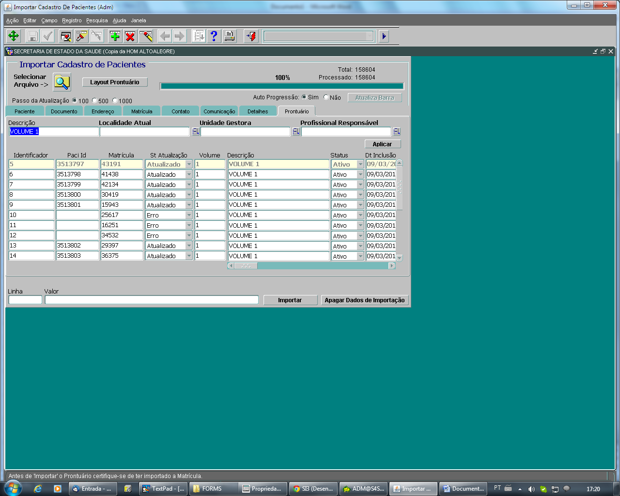

Estas informações devem estar previamente cadastradas para constar nas LOV’s (list off value) e estão relacionadas aos seguintes cadastros (Telas):

**LOV TELAS RELACIANADAS**

**--------------------------------- ----------------------------------------------------------**

**Localidade Atual:** Áreas

Cadastro de Unidade Funcional

**Unidade Gestora:** Unidade de Arquivos

**Profissional Responsável:** Profissionais Complementares

Usuários de Sistema

Profissionais x Usuários

Associação de Usuário/Perfis

### Exemplo das telas conforme a LOV correspondente:

* **Localidade Atual**

Menu: Áreas (Esta tela é somente de consulta)

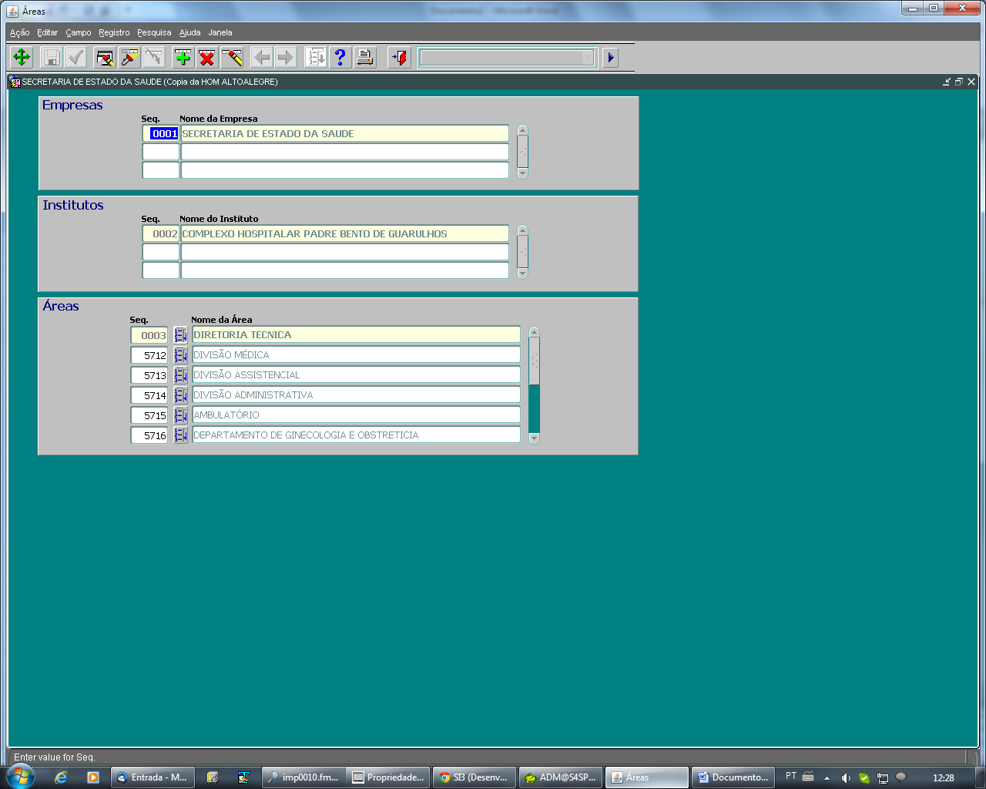

Se não existir a Área, cadastrar em:

Menu: Cadastro de Unidade Funcional

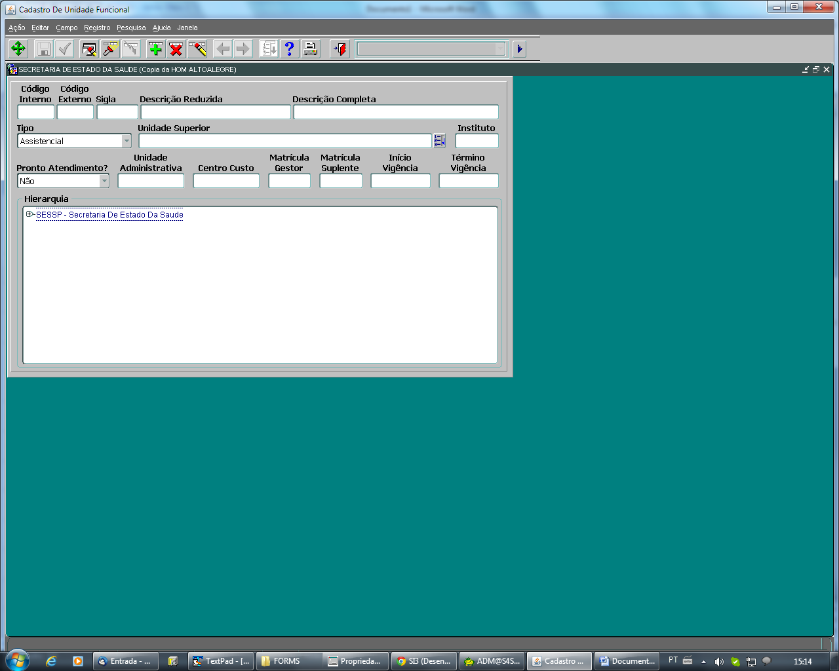

* **Unidade Gestora**

Menu: Unidade de Arquivos

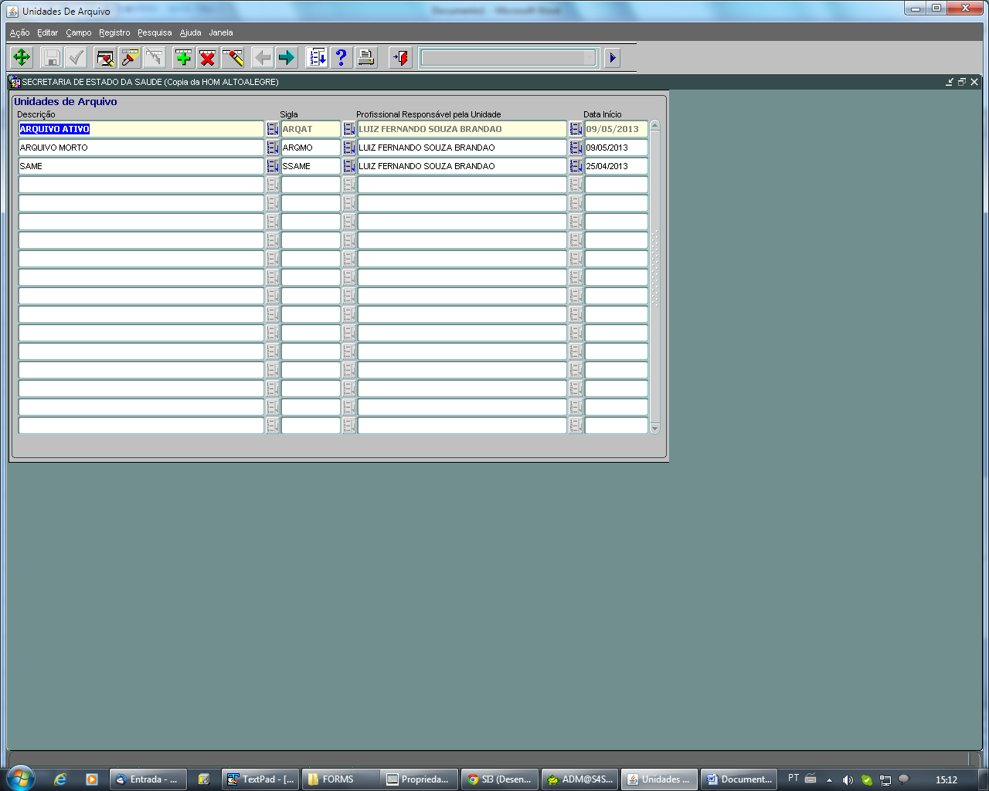

* **Profissional Responsável**

Menu: Profissionais Complementares

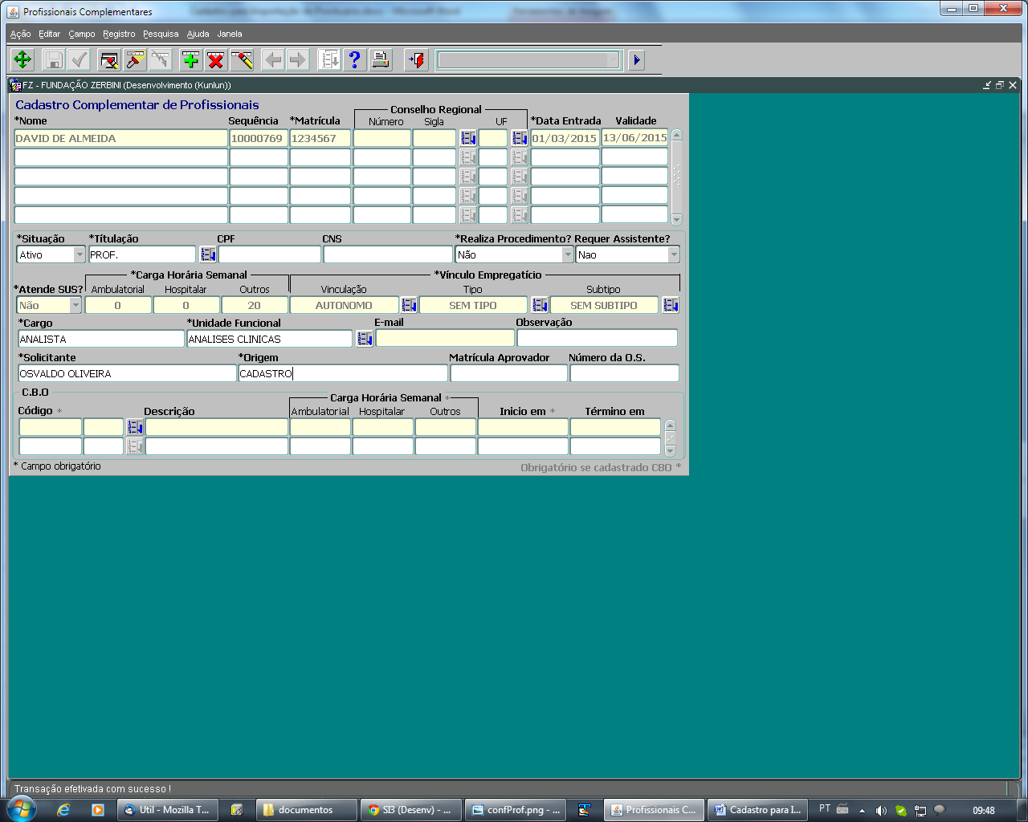

Menu: Usuários de Sistema

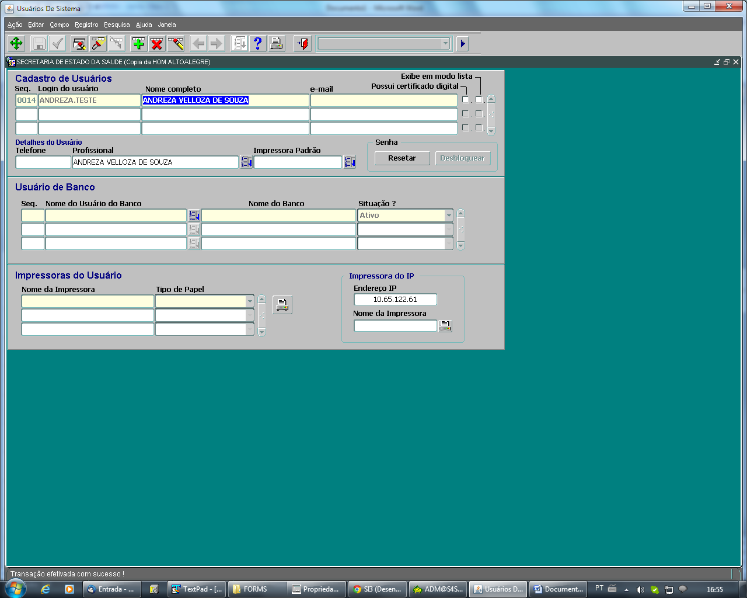

Menu: Profissionais x Usuários

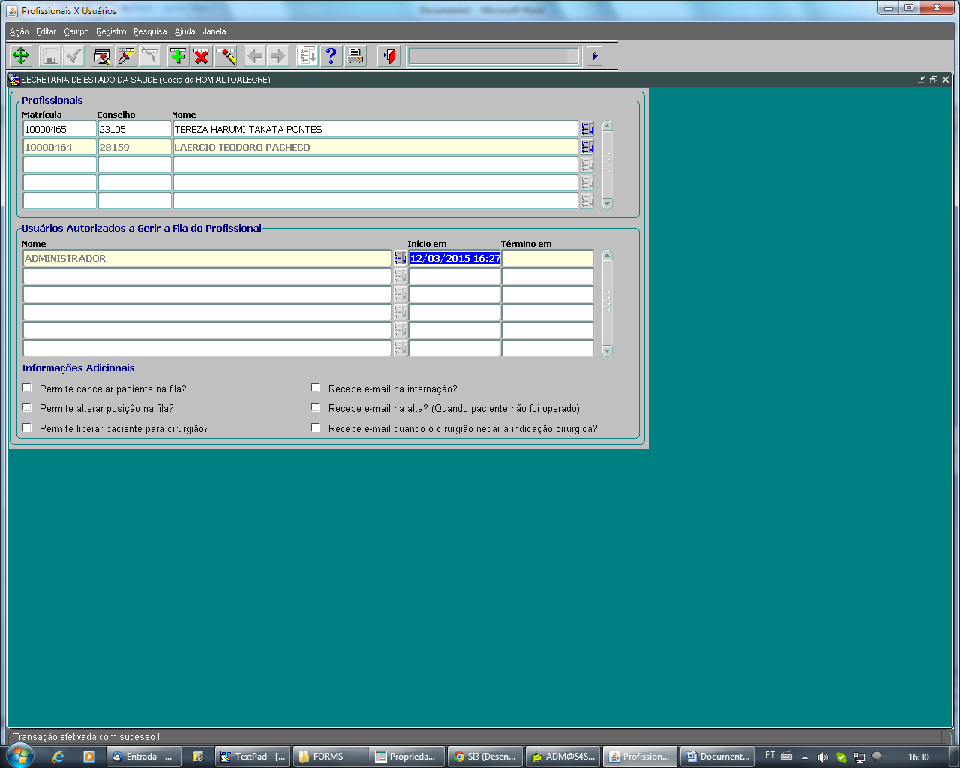

Menu: Associação de Usuário/Perfis

